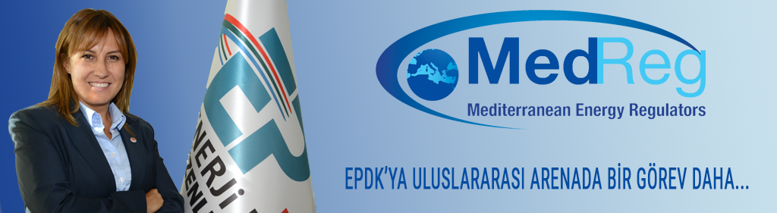
EPDK’YA ULUSLARARASI ARENADA BİR GÖREV DAHA
(20.12.2016)

Enerji Piyasası Düzenleme Kurumu Başkanı Mustafa Yılmaz’ın Enerji Piyasası Düzenleyici Kuruluşları Bölgesel Birliği (ERRA) yönetim kurulu üyeliğine seçilmesinin ardından EPDK uluslararası arenada bir göreve daha layık görüldü. Akdeniz Enerji Düzenleyicileri Birliği (MEDREG) Başkan Yardımcılığına EPDK Strateji Geliştirme Dairesi Başkanı Gülefşan Demirbaş seçildi.

30 Kasım 2016'da İtalyan Dışişleri Bakanlığında düzenlenen Akdeniz Enerji Düzenleyicileri Birliği MEDREG’in 22. Genel Kurul toplantısında, 2 yıl süreyle görev yapacak yeni MEDREG yönetimi belirlendi. Portekiz Enerji Hizmetleri Düzenleme Kurumu (ERSE) Kurul Üyesi Aleksandr Santos’un MEDREG Başkanlığına seçildiği genel kurulda, başkan yardımcılıklarına EPDK Strateji Geliştirme Dairesi Başkanı Gülefşan Demirbaş ve Ürdün Enerji ve Mineraller Düzenleme Kurumundan Vicdan el Rabadi seçildi.

EPDK; yeni yönetimde, Doğal Gaz Çalışma Grubu ile Akdeniz İçin Birlik (AiB) Enerji Platformları Görev Gücünün başkanlığı ile Kurumsal Çalışmalar Grubunun başkan yardımcılığını da üstlendi.

MEDREG, Akdeniz havzasındaki ülkelerin elektrik ve doğal gazla ilgili düzenleme kurumları arasında işbirliği sağlamak amacıyla 2006 yılında kuruldu. Halen MEDREG’in, 21 ülkeden 25 üyesi bulunuyor. Akdeniz havzasındaki enerji düzenleyicilerinin güçlendirilmesinde kayda değer başarılara imza atan MEDREG, kuruluşundan itibaren uluslararası enerji paydaşları ile güçlü ve kapsamlı işbirliği geliştirerek bölgede enerji alanında referans bir haline geldi.

Bütçesinin büyük kısmı Avrupa Birliği tarafından karşılanan MEDREG, üyelerine sağladığı eğitimler ve teknik destekler yoluyla ulusal ölçekte düzenleyici reformları destekliyor ve düzenleyici kurumların kapasitelerinin güçlendirilmesine hizmet ediyor.

